1925 ГОД. СЫЗРАНЬ НА СТРАНИЦАХ ВЕКОВОЙ ДАВНОСТИ
17 ОКТЯБРЯ (СУББОТА), № 158
На первой странице газеты помещена статья «Усилить сдачу единого!». В ней идет речь о том, что 15 октября - первый срок сдачи единого сельскохозяйственного налога. К этому сроку с нашего уезда должно поступить 35 % суммы налога. На 7 октября только Усинская волость выполнила задание на 24 %. Остальные волости собрали налога ещё меньше: например, Дворянская волость - чуть больше 3 %. В общей сумме по уезду на 7 октября собрано 11,5 % налога.
Не сдав в срок налог, крестьянин совершает преступление против государства. Поэтому он не вправе требовать выполнения в срок обязанностей государства в отношении крестьянина. Нынешний год - урожайный. И поэтому особенно непростительно промедление в сдаче налога. Нужно усилить сдачу налога и покрыть недоимки прошлого года. Крестьянин, помни это и торопись выполнять свой долг!
Здесь также помещена заметка «Крестьянские жалобы». За последние 6 месяцев в Народный Комиссариат Земледелия поступило свыше 5 000 писем. В большинстве случаев крестьяне жалуются на землеустроительную волокиту и действия землеустроительной администрации. Много жалоб связано с передачей лесов местного значения. По письмам ведется строжайшее расследование.
Традиционная рубрика «Что делается за границей» информирует читателей о всеобщей забастовке во Франции против войны в Марокко, которую продолжает вести французское правительство; о подписании 12 октября Торгового договора между Германией и Советским Союзом; о смерти Фреда Брамли - секретаря центрального совета английских профсоюзов, друга рабочих и крестьян Советского Союза.
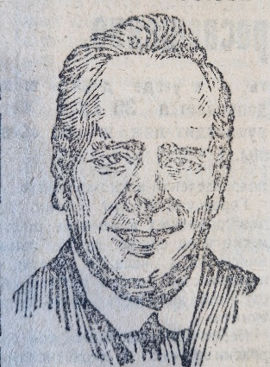
Рис. 1 - Фред Брамли - секретарь центрального совета профсоюзов Англии.
Интерес вызывает заметка «Письмо полтавских крестьян из Америки». Они пишут: «нам казалось, что если Америка доставляет в СССР сельскохозяйственные орудия, то жизнь американских рабочих и крестьян легче, чем в СССР. Однако скоро нам в этом пришлось разочароваться. Землю, которую мы думали получить без денег, нам пришлось купить за 200 рублей. Цена двухколесного плуга - 200 руб. отсюда видно, в каком тяжелом положении очутились переселенцы. В батраки нас не принимают. Так как считают иностранцами. Теперь мы убедились, что только буржуазия обогащается в Америке».
В рубрике «Как встретили нашу рабочую делегацию в Японии» пишут, что во многих городах местные рабочие приготовились торжественно встретить нашу делегацию. Это обеспокоило японскую полицию. На вокзале, и в самом городе советская делегация всё время была отделена от японских рабочих густыми отрядами полицейских. За малейшую попытку прорваться к делегации, японские рабочие подвергались аресту.
Среди новостей по стране можно выделить следующие. Наркомземом разработан план мероприятий по развитию коневодства в 1925-26 г., который предусматривает отпуск кредитов до 11 930 тысяч рублей. Беднейшему населению будет выдан долгосрочный кредит, на средства которого предполагается приобрести до 46 тысяч голов. В общем, за счет кредитных средств крестьянство получит 70 тысяч лошадей.
На второй странице – обширная статья «Жизнь Сызранской организации РКП(б)». В ней идет речь о работе Уездного комитета РКП(б), достижениях и недочетах в деревне, о связи Укома с низовыми ячейками и партийном просвещении. Ликвидация политической неграмотности среди членов и кандидатов в члены партии становится очередной задачей всей партии. В Сызранском уезде для этого организуется 10 городских школ и 9 деревенских школ-передвижек. Городские школы работают 6 месяцев на одном месте, занимаясь по 4 часа в неделю, а передвижка должна за это время обслужить три пункта. В эти школы допускаются на учебу до 30 % беспартийных. Руководители школ обеспечены оплатой, а сами школы учебной литературой.
VI Всесоюзный съезд РЛКСМ поставил перед комсомолом задачу: построить подшефному Красному Балтийскому флоту гидроотряд. В связи с этим Сызранская комсомолия призывала не оставаться в стороне: каждый комсомолец вносит в это дело свой полтинник. В условиях грозной международной обстановки, ради защиты миллионов трудящихся, Ленинский комсомол должен быть начеку!
В рубрике «Отовсюду» радостная весть: по сведениям Наркомвнешторга вывоз за границу продуктов сельского хозяйства значительно вырос. Льна, пеньки, табаку, грибов и жмыхов продано на сумму свыше 100 млн. рублей.
Губисполком сообщает: в наступившем бюджетном году отменен налог с садов и огородов г. Сызрани и в десятиверстной полосе Ульяновска.
Общий оборот Ульяновской осенней ярмарки выразился в сумме 520 000 руб., причем 479 000 приходится на оборот с лошадьми, 41 000 - с остальными товарами.
Закрытие навигации на Волге ожидается 23 октября. В этот день из Нижнего в Ульяновск отойдет последний пароход.
Любопытна статья «На крестьянском курорте Ливадии». В ней приводится письмо крестьянина села Новоспасского Сызранского уезда - Ивана Петровича Захарова, побывавшего на курорте. До города Севастополя он вместе с другими ехал на поезде четверо суток. В городе их встретили агенты курортного управления, посадили в автомобили и отвезли в главное курортное управление. Там крестьяне прошли освидетельствование врачебной комиссией. Затем их снова посадили в автомобили и отвезли на курорт. В Ливадии их приняли очень хорошо. Парикмахер постриг и побрил всех приехавших. Потом их перемыли и выдали чистое белье, а личные вещи убрали на склад до окончания срока лечения. Затем всех распределили по роду болезни по отделениям санатория.
Курортный день начинался так: в 7 утра подъем, в 9 часов дают чай, в 2 часа дня обед, после обеда до 5 «мертвый час» (сон), в 5 часов - снова чай, в 8 вечера - ужин. После ужина до 10 вечера можно гулять, потом - спать.
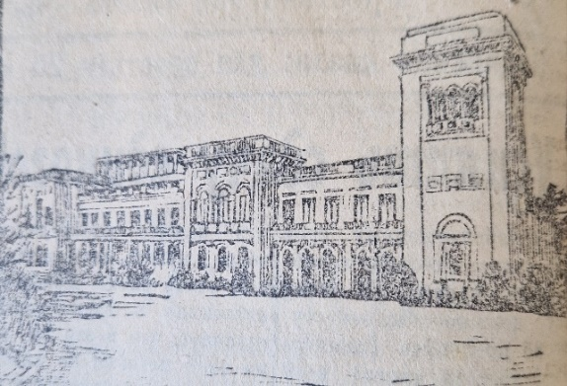
Рис. 2 - Бывший царский дворец в Ливадии.
Питание в санатории очень хорошее. Утром - сливочное масло, мясо, яйца и сколько нужно белого хлеба. В обед - суп мясной, тушеное мясо и сладкое - пирожное. В пять чай тоже с пирожным. В ужин мясо и пирожное.
Утром больных обходят врачи и дают наставления. Особенно строго следят за солнечным лечением. Если врач прописал лежать на солнце 20 минут, а ты пролежишь 30 или 40, болезнь может от этого развиться ещё больше.
В заключение своего письма Иван Петрович благодарит советскую власть за её заботу о больных крестьянах и передает искренний привет Народному Комиссариату Здравоохранения и врачам, работающим на крестьянском курорте в Ливадии.
Практически вся третья страница посвящена борьбе крестьян с озимым червём. По словам селькора из Коптевки, на полях озимь взошла хорошая: от одного зерна до 11-ти стеблей вышло. Но на неё напал червь, который поедает озимые посевы целыми десятинами. А в Нагоном и Заглядовском обществах от червя погибло до 25 % озими. Что же делать, как сохранить озимые? На насущные вопросы крестьян есть ответы в газете «Красный Октябрь», причем статья сопровождается рисунками.
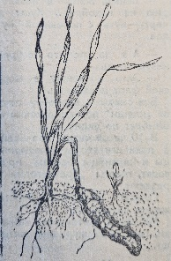
Рис. 3 - Гусеница озимой совки в земле.
Откуда появился червь? Оказывается, небольшая бабочка - озимая совка - откладывает на сорной траве яйца. Из них развиваются червячки, которые сначала питаются сорной растительностью, а с холодами переходят на озимые посевы. Затем червяки превращаются в гусеницы, которые зимуют в земле на глубине около 1-2 вершков. Весной гусеница выходит на 2-3 недели на поверхность, а потом снова в землю, где сначала превращается в куколку, из которой потом выходит серая бабочка.

Рис. 4 – Бабочка – озимая совка.
Как бороться с озимым червём? Во-первых, надо установить наблюдение после посева. В случае появления на поле плешин, необходимо в земле около поврежденных растений отыскать червя. Чтобы упростить поиск, надо канавой или бороздой от 4 вершков с отвесными стенками отделить поврежденные участки и рано утром осматривать на наличие червя. Попадая в приготовленные канавы, червь по отвесной стенке из канавы не выберется и будет ползать по дну. Полезно по дну канавы на расстоянии 3-4 аршин вырыть ямки глубиной 3-4 вершка и шириной в ширину канавы, куда будут попадать черви.
Самая эффективная борьба с червем - это ранняя вспашка паров, но раз этого не сделано, то вышеуказанная мера - самая действенная.
Под рубрикой «К применению искусственных удобрений» помещена новость о том, что вблизи Нижнего Новгорода, в Растяпине, состоялась торжественная закладка нового азотного завода, где будут вырабатываться искусственные удобрения. Ежегодно завод будет выпускать такое количество удобрений, которое увеличит урожай более, чем на 2 500 000 пудов.
Крестьяне в газете узнают, что за границей применение минеральных удобрений увеличивает урожайность: там, где мы собираем 1 пуд, они - 3-4 пуда. Так, Германия, у которой земля местами и хуже нашей, собирает пшеницы с десятины 140 пудов, Бельгия - 165, а мы всего 45 пудов.
Четвертая страница газеты идет под рубрикой «Призыв девятьсот третьего на Сызранском сборном пункте». С рассветом, 11 октября 1925 года, призывники - молодые люди 1903 года рождения - потянулись к призывному пункту. Большинство волостей пришло организованным порядком. Канадейцы-призывники были встречены на вокзале шефом - рабочими Вяземки - с оркестром и со знаменами.
Перед призывниками выступают представители Уисполкома, уездных комитетов партии и комсомола, Упрофбюро 101-го полка.
Затем идет жеребьёвка: по очереди каждый достает из барабана маленькую бумажку, свернутую в трубочку, на которой написано, какого числа явиться для службы в Красной Армии.
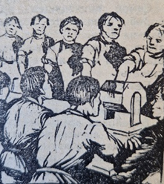
Рис. 5 – Жеребьевка.
«В агитпункте - тишина, «слухают» радио. Многие в первый раз видят и слышат эту диковинку. А потом по радио еще на гармошке сыграли, наказ Уик прочитали. Занимательно… А разговоров после!»
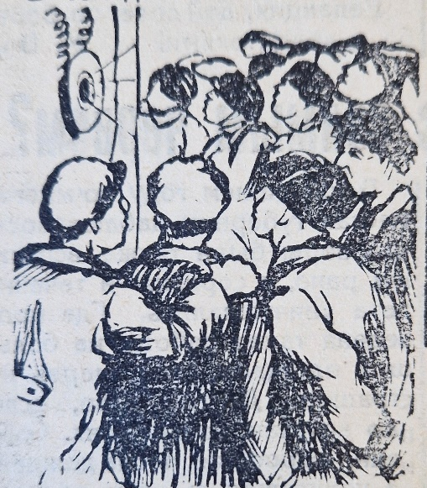
Рис. 6 – Радио «слухаем».
Кроме этого, на четвертой странице «Красного Октября» большая статья «Крестьянская взаимопомощь». В ней идет речь о том, что 1 октября в Сызрани состоялся уездный расширенный пленум волостных и сельских комитетов взаимопомощи. На нем с докладом выступил председатель УККОВ т. Матюшин и другие ответственные лица. На пленуме собравшиеся обсудили план дальнейших работ, выслушали доклады с мест и наметили расширение работы крестьянской взаимопомощи. Заканчивается статья лозунгом: «Взаимопомощь страхует крестьянина от нужды и бедствий!»
Пятую страницу газеты открывает статья «На постройку в Шереметьевке нардома памяти Свирина». Добровольцы в память об убиенном товарище сдают деньги - кто 50 копеек, кто 1 рубль и призывают других сделать так же.
Рубрика «Рынок и цены» освещает стоимость и количество проданного скота на Сызранском скотопригонном рынке. За 14 октября в пригоне было лошадей 85 голов по цене от 80 до 200 рублей, коров дойных - 30 голов от 30 до 90 руб., коров для мяса - 10 голов от 40 до 80 руб., быков - 22 головы от 20 до 65 руб., овец - 45 голов от 8 до 13 руб., коз - 10 голов от 3 до 5 руб., свиней - 6 голов от 16 до 23 руб. Всего в пригоне было 223 головы разного скота, из них уведено непроданными: лошадей - 73 гол., крупного рогатого скота - 23 и свиней - 2 головы. Пригон по сравнению с предыдущей неделей уменьшился на 376 голов в виду ненастной дождливой погоды.
Интересна и рубрика «Сызранские новости». На октябрь месяц Райсоюзом закуплено 3,5 вагона мануфактуры, из которых 1,5 вагона ввезены из Польши и Чехословакии. Из заказанных Райсоюзом 6 вагонов стекла прибыло 5. Им будет снабжен весь Сызранский район.
Железно-скобяными товарами Райсоюз снабжен на октябрь в достаточном количестве. На днях получены павловские и тульские изделия: пилы, топоры, лопаты, замки, гвозди и др.
На складах Райсоюза имеется 400 пудов махорки. Ведутся переговоры по поводу закупки еще одного вагона махорки. Папирос на днях закуплен вагон. Табачных изделий достаточно.
Галантереи, бакалеи и персидских товаров тоже достаточно. Перебой будет только в бумаге. На днях прибывает партия заграничной мануфактуры из Англии и Франции.
Заготовка яиц закончится в октябре. Всего заготовлено свыше двух миллионов штук - 14 вагонов, из которых половина отправлена в Англию и Германию.
На этой же странице газеты размещен справочный отдел, где помещены ответы на вопросы читателей. В данном номере идет разговор о праве на имущество и его разделе, о содержании ребенка, штрафах. К примеру, есть такой вопрос: «Вправе ли крестьянин, поймавший чужую лошадь у себя в саду, брать её к себе на двор и требовать плату с владельца лошади?»
Часть пятой и вся последняя страница газеты традиционно заняты объявлениями от организаций и частных лиц.
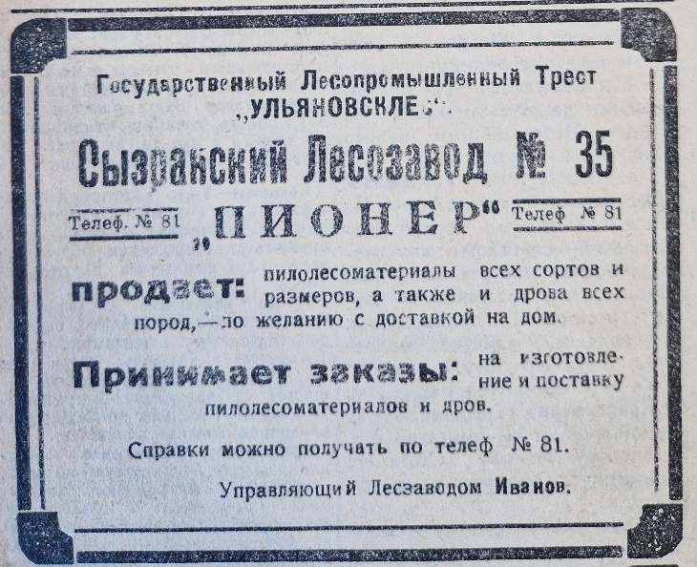
Рис. 7 - Объявление лесозавода «Пионер».
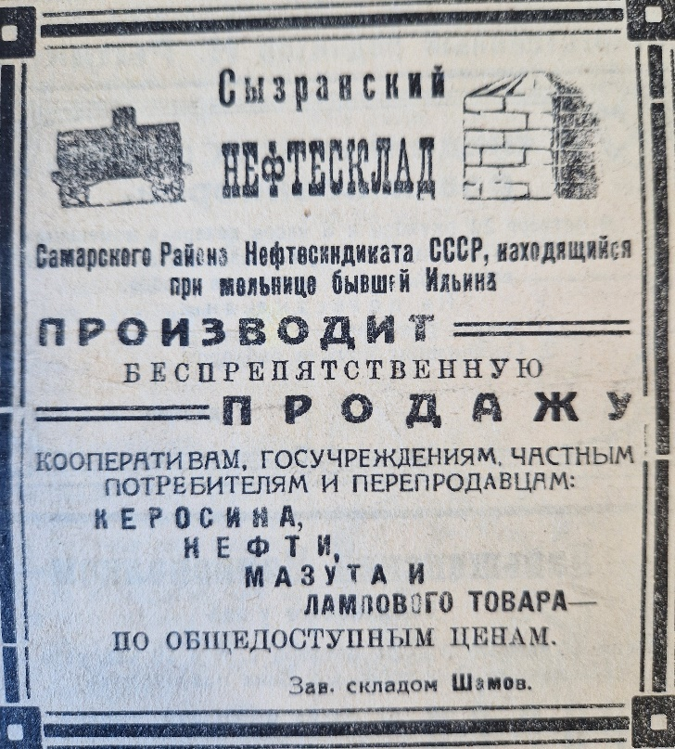
Рис. 8 - Объявление Сызранского нефтесклада.

Публикацию подготовила Елена Рыбкина.

